Оглавление
Введение 2
1. Обзор библиотеки. 3
1.1. Классы уровня ядра (?) 3
1.1.1. UModule 4
1.1.2. UAComponent 5
1.1.3. UAContainer 6
1.1.4. UAConnector 13
1.1.5. UAItem 16
1.1.6. UADItem 19
1.1.7. UANet 21
1.1.8. UStorage 24
1.1.9. Пример переопределения методов в наследуемом классе 27

Введение
RDK – библиотека, являющаяся более глубокой модификацией библиотеки NMSDK. Основная задача – облегчить создание систем с большим количество самостоятельных модулей (компонентов), каждый из компонентов имеет различное число входов и выходов, и обладает определенным, настраиваемым набором параметров. Связи между компонентами могут быть произвольными, включая обратные от выхода компоненты к ее же входам. Система позволяет организовывать иерархичную структуру с неограниченным числом уровней вложенности.
Ключевые особенности:
- Минимизация трудоемкости создания конечного класса на основе базового класса библиотеки (минимизация числа и сложности базовых методов библиотеки, которые необходимо переопределить).
- Наличие единого хранилища классов для всех возможных конечных компонент, и единого хранилища всех экземпляров этих классов, что позволяет уменьшить расход времени на выделение и освобождение ресурсов. Предусмотрена возможность добавления новых классов в процессе выполнения программы
- Поддержка единообразного доступа к:
- входным и выходным значениям компонента, его параметрам;
- компонентам, содержащимся внутри заданного компонента по составному (длинному) идентификатору, включающему в себя идентификаторы всех его владельцев вверх по иерархии.
- Работа при расчете системы на заданном шаге, сброса состояния блоков в исходное, восстановление настроек по умолчанию, и т.п. по принципу “черного ящика”. От пользователя скрыт обход всех компонент.
- Защита от утечки памяти в случае динамического удаления произвольного экземпляра класса. Позволяет обеспечить сохранение работоспособности системы в этом случае.

Обзор библиотеки.

Основные модули
На рисунке 1 представлена схема взаимодействия основных модулей библиотеки.
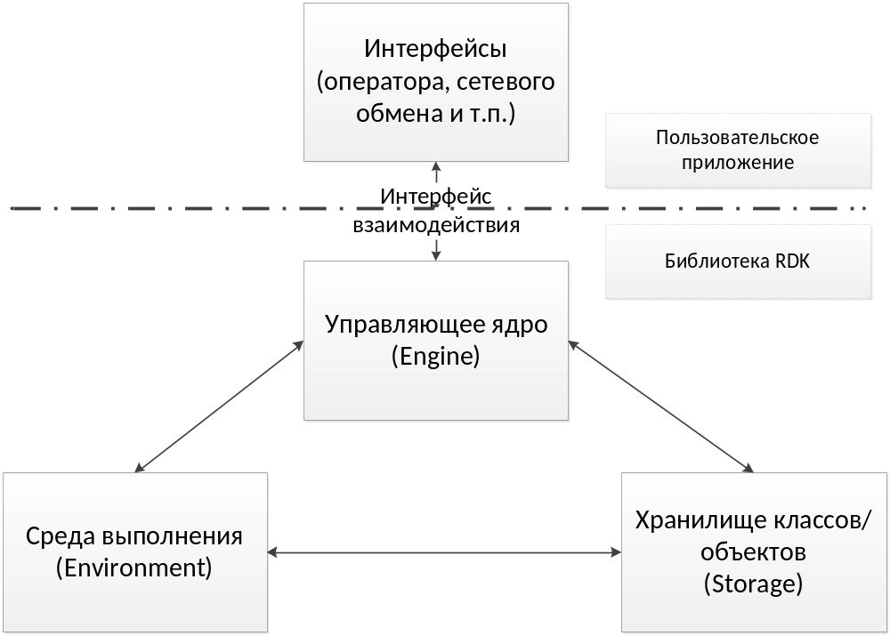
Рисунок. 1 – Схема взаимодействия основных модулей RTV

Управляющее ядро обеспечивает функционал по инициализации и деинициализации основных модулей библиотеки: среды выполнения и хранилища объектов. Также управляющее ядро предоставляет пользовательской программе унифицированный интерфейс взаимодействия с модулями библиотеки.
Хранилище объектов предоставляет средства по управлению доступным набором компонент (решающих модулей) во время выполнения программы. Таким образом обеспечивается возможность динамической замены компонент, или модификации структурной схемы модели (под моделью будем понимать алгоритм верхнего уровня, решающий поставленную задачу).
Среда выполнения, используя хранилище объектов, обеспечивает функционал по формированию структурной схемы модели, управлению отдельными компонентами модели, заданию входных данных модели для расчета и выдачу выходных данных.
Интерфейс взаимодействия с пользовательским приложением может быть следующих трех типов:
- Прямой – путем непосредственного использования классов и функций библиотеки. Обычно нежелателен для конечного использования. Область применения – реализация своих библиотек на основе RDK, либо использование отдельных элементов RDK вне схемы, представленной на рисунке 1.
- Как статическая библиотека – управление ядром обеспечивается через интерфейс на чистом C. RDK собирается статической библиотекой и подключается на этапе сборки проекта, либо компилируется вместе с проектом (последнее не имеет практического смысла, но может быть использовано для упрощения создания простых проектов).
- Как динамическая библиотека – управление ядром обеспечивается через интерфейс аналогичный статической библиотеки, однако библиотека собирается и подключается во время выполнения. Этот тип взаимодействия является основным.

Базовые классы ядра

Диаграмма классов
Библиотека содержит набор базовых классов, представленных на рисунке 2. Все остальные классы являются расширением библиотеки, реализующие некоторый специфический функционал и конечные алгоритмы.
Диаграмма базовых классов библиотеки RDK представлена на рисунке 1.
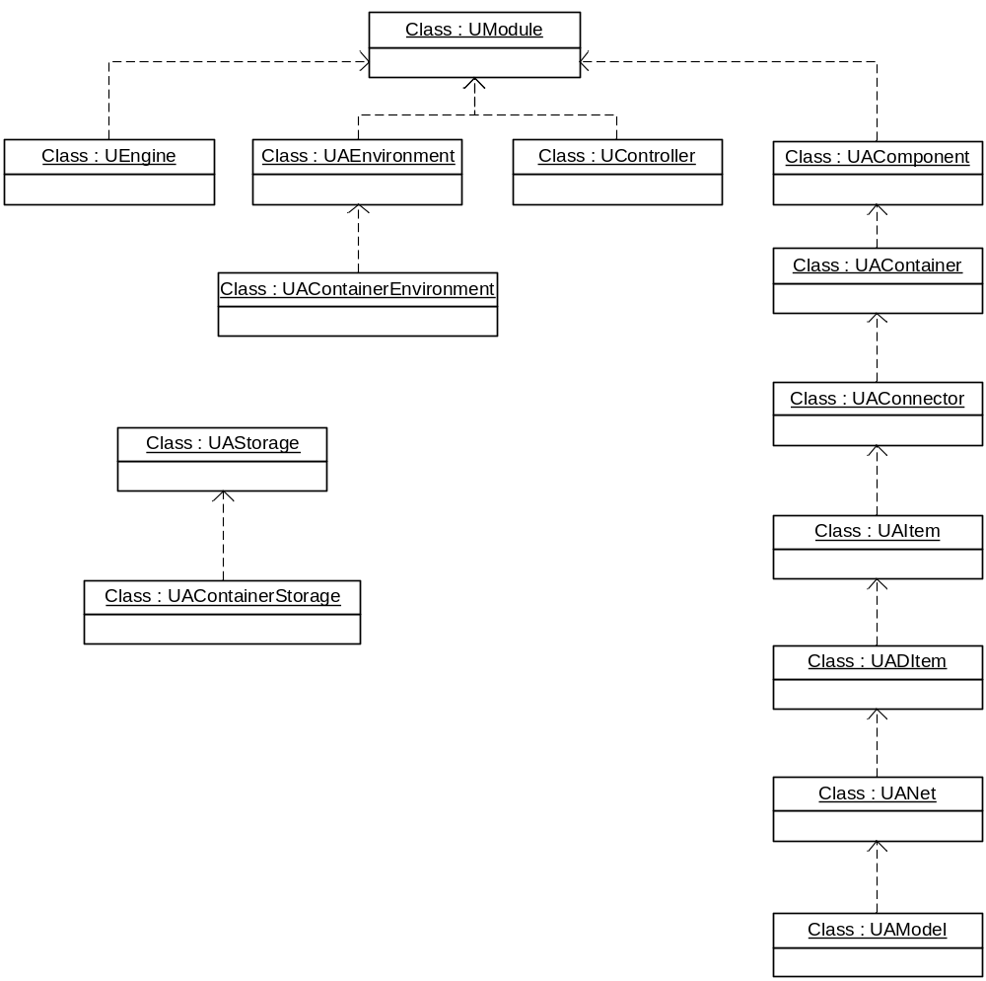
Рисунок 2 – Диаграмма базовых классов библиотеки RDK
В ядре библиотеки можно выделить несколько групп классов.
- Интерфейс обмена данными между объектами:
  - UAConnector – коннектор – предоставляет реализацию интерфейса приема данных.
  - UAItem – источник – предоставляет реализацию интерфейса передачи данных.
  - UAItem – обмен двоичными данными – предоставляет реализацию доступа к двоичным данным входов и выходов.
  - UANet – сеть – предоставляет реализацию интерфейса, обеспечивающего организацию связей между объектами. Этот класс является контейнером, имеющим возможность хранить в себе набор из объектов всех трех описанных выше классов. Таким образом возможно создавать вложенные сети.

UModule
Класс UModule предоставляет интерфейс управления процессом счета. Класс предоставляет средства для автоматического восстановления внутренней структуры объекта и сброса процесса счета в исходное состояние при необходимости.
Атрибуты класса:
- bool Ready - Флаг готовности объекта к счету. Если false, то перед итерацией счета будет вызван метод Build. Флаг должен быть сброшен в false любым методам класса, который приводит класс в состояние, непригодное к исполнению кода в теле методов Reset, Calculate и вызываемых в них методах. Таким методом является, например метод, изменяющий значение некоторого параметра, являющегося значением размера массива выходных данных.

Открытые методы класса (интерфейс пользователя):
- bool IsReady(void) – Возвращает значение атрибута Ready, характеризующего текущее состояние готовности объекта к счету.
- bool Default(void) - Восстановление настроек по умолчанию и сброс процесса счета. Метод сбрасывает флаг Ready, вызывает метод ADefault, и в случае успешного его выполнения возвращает результат вызова метода Build.
- bool Build(void) - Обеспечивает сборку внутренней структуры объекта после настройки параметров. Переопределяется, в случае, когда структура объекта зависит от значений параметров, например, параметры являются размерами массивов. Немедленно возвращает true если флаг Ready уже true. В противном случае вызывает метод ABuild и в случае успешного его выполнения выставляет флаг Ready в true и возвращает результат вызова метода Reset. В противном случае возвращает false.
- bool Reset(void) - Сброс процесса счета. Переопределяется в случае, когда результат вычисления блока на следующем шаге зависит от предыдущего шага. Если флаг Ready == false метод немедленно возвращает результат вызова метода Build, осуществляя, таким образом, автоматическое восстановление структуры объекта. Иначе возвращает результат вызова метода AReset.
- bool Calculate(void) - Выполняет расчет этого объекта. Переопределяется всегда, содержит собственно код расчетов на заданном шаге. Если флаг Ready == false вызывается метод Build, осуществляя, таким образом, автоматическое восстановление структуры объекта. В случае успешного вызова метода Build или если Ready == true возвращает результат вызова метода ACalculate.

Защищенные методы класса (интерфейс разработчика):
- bool ADefault(void) – Выполняет специфические действия установки значений параметров по умолчанию.
- bool ABuild(void) - Выполняет специфические действия сборки внутренней структуры объекта после настройки параметров.
- bool AReset(void) - Выполняет специфические действия сброса процесса счета.
- bool ACalculate(void) - Выполняет специфические действия по расчету этого объекта.
Все методы возвращают true в случае успешного выполнения.

Требования к производным классам:

UAComponent
Класс UAComponent, наследуемый от UModule, описывает компонент – класс, объекты которого содержат указатель на компонент-владельца, указатель на хранилище компонент, и идентификатор порождающего класса из этого хранилища.
Атрибуты класса:
- UAComponent *MainOwner – Указатель на главного владельца этим объектом
- UAComponent *Owner - Указатель на владельца этим объектом.
- UAStorage *Storage - Указатель на хранилище компонент этого объекта.
Параметры класса:

UAContainer
Класс UAContainer, наследуемый от UAComponent, описывает контейнер - функциональную единицу библиотеки, содержащую набор параметров и дочерних компонент. Объект класса определяется среди множества других объектов посредством целочисленного идентификатора и строкового имени образующих уникальную пару в пределах компонента-владельца данным компонентом. Каждый параметр класса также определяется целочисленным идентификатором и строковым именем, уникальным в пределах этого класса. Класс предоставляет абстрагированные от типов средства доступа к параметрам и дочерним компонентам по имени или идентификатору и методы сериализации объектов. Также класс предоставляет возможность создания копии объекта класса с точностью до значений всех параметров и состояния всех дочерних компонент.
Параметры класса:
- map<NameT,UId> CompsLookupTable - Таблица соответствий имен и Id компонент объекта.
- VariableMapT PropertiesLookupTable - Таблица соответствий имен и Id параметров объекта.
- VariableMapT StateLookupTable - Таблица соответствий имен и Id данных состояния объекта.
- PointerMapT PointerLookupTable - Таблица локальных указателей на дочерние компоненты.
- static ULongTime Time - Текущее время модели в микросекундах.
- static double DoubleTime - Текущее время модели в секундах.
- UAContainerVector Components - Таблица компонент.
- vector<UController*> Controllers - Таблица контроллеров интерфейса.
- UId Id - Id объекта.
- NameT Name - Имя объекта.
- bool Activity - Флаг активности объекта. Значение true трактуется, как разрешение на расчет объекта, false – обратное.
- UTime TimeStep - Шаг счета в долях секунды.
- RDK::MVector<double> Coord - Координата компонента в пространстве сети.
Временные переменные:
- UTime CalcCounter – Является счетчиком текущего интервала ожидания, если выполняется условие: 'TimeStep' > 'Owner->TimeStep'.
- UTime OwnerTimeStep - Хранит величину шага счета родительского объекта или величину шага счета этого объекта если родительского объекта не существует.
- UAContainer* *PComponents - Указатель на 0-й элемент вектора компонент.
- int NumComponents - Количество компонент в векторе компонент.
- UInstancesStorageElement* ObjectIterator - Итератор, указывающий на этот объект в хранилище.
- UId LastId - Последний использованный Id компонент.
Открытые методы класса (интерфейс пользователя) делятся на следующие группы:
- Системные методы управления объектом. Обычно эти методы не требуется вызывать явно ни пользователю, ни разработчику новых компонент.
- UAContainer* New(void)=0 – Выделяет память для новой чистой копии объекта этого класса.
- UAContainer* Alloc(UAContainerStorage *stor=0, bool copystate=false) - Создает копию этого объекта с сохранением всех компонент и значений параметров. Если 'stor' == 0, то создание объектов осуществляется в том же хранилище, где располагается этот объект.
- bool Copy(UAContainer *target, UAContainerStorage *stor=0, bool copystate=false) const - Копирует этот объект в 'target' с сохранением всех компонент и значений параметров Если 'stor' == 0, то создание объектов осуществляется в том же хранилище где располагается этот объект.
- void Free(void) - Осуществляет освобождение этого объекта в его хранилище или вызов деструктора, если Storage == 0.

- Методы доступа к параметрам. Применяются в первую очередь для разработки интерфейса пользователя. Внутри библиотеки используются для копирования значений параметров между объектами одного класса. Не требуют переопределения в дочерних классах. Методы активно используют глобальную в пространстве имен NMSDK переменную PTemp, поэтому следует избегать использования в одном выражении вызова нескольких методов этой группы, либо предоставлять методам альтернативную временную перменную.
- UVariableData* GetProperty(const UId &id, UVariableData *values) const – Возвращает значение параметра по Id 'id'. Метод возвращает ссылку на второй аргумент.
- UVariableData* GetProperty(const NameT &name, UVariableData *values) const - Возвращает значение параметра по имени 'name'. Метод возвращает ссылку на второй аргумент.
- bool SetProperty(const UId &id, UVariableData *values) - Устанавливает значение параметра по Id 'id'.
- SetProperty(const NameT &name, UVariableData *values) - Устанавливает значение параметра по имени 'name'.
- const UAContainer::VariableMapT& GetPropertiesList(void) const - Возвращает список имен и Id параметров, содержащихся непосредственно в этом объекте.
- const NameT& FindPropertyName(const UIProperty *prop) const - Ищет имя свойства по указателю на него.
- bool CopyProperties(UAContainer* comp) const - Копирует все параметры этого объекта в объект 'comp', если возможно.

- Методы доступа к компонентам. Применяются в первую очередь для разработки интерфейса пользователя. Внутри библиотеки используются для копирования компонент между объектами одного класса. Обычно не требуют переопределения в дочерних классах (исключая метод CheckComponentType).
- int GetNumComponents(void) const - Возвращает число дочерних компонент/
- int GetNumAllComponents(void) const - Возвращает полное число дочерних компонент, включая все компоненты дочерних компонент
- bool CheckComponentType(const UAContainer* comp) const – Метод проверяет на допустимость объекта данного типа в качестве компоненты данного объекта Метод возвращает 'true' в случае допустимости и 'false' в случае некорректного типа. По умолчанию всегда возвращает ‘false’. Если метод возвращает ‘false’ для некоторого объекта, то такой объект невозможно добавить в качестве дочернего компонента в данный компонент. Должен быть переопределен для конечных классов, объекты которых могут содержать в себе другие дочерние компоненты следующим образом:
bool NANet::CheckComponentType(const NAContainer* comp) const
{
return (dynamic_cast<const NAItem*>(comp) ||
dynamic_cast<const NANet*>(comp) ||
dynamic_cast<const NAConnector*>(comp)) ?true: NAContainer::CheckComponentType(comp);
}

Здесь происходит проверка типа компонента на принадлежность трем разрешенным для добавления типам: UAItem, UANet, UAConnector.

- UAContainer* GetComponent(const UId &id) const - Возвращает указатель на дочерний компонент, хранимый в этом объекте по короткому Id 'id'. В случае неудачи возвращает 0.
- UAContainer* GetComponent(const NameT &name) const - Возвращает указатель на дочерний компонент, хранимый в этом объекте по короткому имени 'name'. В случае неудачи возвращает 0.
- UAContainer* GetComponentL(const ULongId &id) const - Возвращает указатель на дочерний компонент по длинному Id 'id'. Дочерний компонент может быть на любом уровне владения. В случае неудачи возвращает 0.
- UAContainer* GetComponentL(const NameT &name) const - Возвращает указатель на дочерний компонент по ДЛИННОМУ имени 'name'. Дочерний компонент может быть на любом уровне владения. В случае неудачи возвращает 0.
- UAContainer* GetComponentByIndex(int index) const - Возвращает указатель на дочерний компонент, хранимый в этом объекте по порядковому индеку в списке компонент метод возвращает 0, если индекс выходит за границы массива.
- UId AddComponent(UAContainer* comp, UIPointer* pointer=0) - Добавляет дочерний компонент в этот объект, возвращает его Id или ForbiddenId если добавление неудачно, может быть передан указатель на локальную переменную.
- bool DelComponent(const IdT &id, bool canfree=true) - Удаляет дочерний компонент из этого объекта. Удаляемый компонент должен содержаться именно в этом объекте. Таким образом 'id' - должно быть коротким Id удаляемого объекта. Если 'canfree' == true - предпринимается попытка вернуть объект в хранилище, или удалить его. Иначе объект сохраняется в хранилище в состоянии занят либо повисает, если хранилище не установлено. Метод вызвает ADelComponent для выполнения пользовательских функций перед началом операции удаления. В случае если ADelComponent возвращает false, будет выполнен откат действий по удалению компонента, и состояние объектов не изменится.
- bool DelComponent(const NameT &name, bool canfree) – аналогично предыдущему методу удаляет дочерний компонент по короткому имени ‘name’.
- void DelAllComponents(void) - Принудительно удаляет все дочерние компоненты, с попыткой вернуть объекты в хранилище, либо удалить их оператором delete.
- GetComponentsList(UId *buffer) const - Возвращает список имен и Id компонент, содержащихся непосредственно в этом объекте. Память должна быть выделена
- bool CopyComponents(UAContainer* comp, UAContainerStorage* stor=0) const - Копирует все компоненты этого объекта в объект 'comp', если возможно. Если хранилище stor != 0 то используется оно, иначе используется хранилище объекта, метод которого был вызван.

- Методы управления текущим состоянием (сериализация). Применяются в первую очередь для разработки интерфейса пользователя, сохранения и загрузки структуры компонент и значений параметров. Не требуют переопределения в дочерних классах.
- bool Save(UClassRegistry &buffer) - Сохраняет объект в дерево.
- bool Load(UClassRegistry &buffer, NStorage *storage=0, bool paramsonly=false) - Загружает объект из дерева. Для создания компонент используется хранилище этого объекта или storage, если он не 0. Если никакое хранилище не задано, то не делает ничего и возвращает false, кроме случая paramsonly == true. Если флаг paramsonly == true то только обновляет данные параметров для компонента и всех его уже существующих дочерних компонент.

- Методы управления атрибутами. Не требуют переопределения в дочерних классах.
- NAContainer* const GetOwner(void) const - Возвращает владельца этого объекта.
- bool CheckOwner(const UAContainer *owner) const - Проверяет, является ли объект owner владельцем этого объекта на каком-либо уровне иерархии.
- ULongId& GetFullId(ULongId &buffer=ULongIdemp) const - Возвращает полный Id объекта, включая Id всех владельцев
- ULongId& GetLongId(const UAContainer *mainowner, ULongId &buffer=ULongIdemp) const - Возвращает 'длинный' Id объекта исключая имя владельца 'mainowner'. Метод возвращает пустой вектор, если 'mainowner' - не является владельцем объекта ни на каком уровне иерархии.
- bool BreakOwner(void) - Удаляет владельца объекта. Обычно не требуется пользователю или разработчику.

- NStorage* const GetStorage(void) const - Возвращает хранилище этого объекта.
- string& GetFullName(string &buffer=NameTemp) const - Возвращает полное имя объекта (включая имена всех владельцев). Метод возвращает ссылку на ‘buffer’. По умолчанию использует глобальный в пространстве имен NMSDK буфер ‘NameTemp’ поэтому следует избегать использования нескольких вызовов метода в одном выражении или предоставлять им собственные временные переменные.
- string& GetLongName(const NAContainer *mainowner, string &buffer=NameTemp) const - Возвращает длинное имя объекта (исключая имя владельца 'mainowner'). Метод возвращает ссылку на ‘buffer’. Возвращает пустую строку, если 'mainowner' - не является владельцем объекта, ни на каком уровне иерархии. По умолчанию использует глобальный в пространстве имен NMSDK буфер ‘NameTemp’ поэтому следует избегать использования нескольких вызовов метода в одном выражении или предоставлять им собственные временные переменные.
- LongIdT& GetFullId(LongIdT &buffer=LongIdTemp) const - Возвращает полный Id объекта (включая Id всех владельцев). Метод возвращает ссылку на ‘buffer’. По умолчанию использует глобальный в пространстве имен NMSDK буфер ‘LongIdTemp’ поэтому следует избегать использования нескольких вызовов метода в одном выражении или предоставлять им собственные временные переменные.
- LongIdT& GetLongId(const NAContainer *mainowner, LongIdT &buffer=LongIdTemp) const - Возвращает длинный идентификатор объекта (исключая имя владельца 'mainowner'). Метод возвращает пустой вектор, если 'mainowner' - не является владельцем объекта ни на каком уровне иерархии.
- IdT GetLastId(void) const - Возвращает последний использованный Id компонент. Метод используется для внутреннего применения при назначении идентификаторов добавляемым компонентам.
- bool CheckName(const NameT &name) - Проверяет предлагаемое имя 'name' на уникальность в рамках данного объекта.
- bool CheckId(const UId &id) - Проверяет предлагаемый идентификатор 'id' на уникальность в рамках данного, объекта.
- NameT& GenerateName(const NameT &prefix, NameT &namebuffer) - Генерирует имя уникальное в компонентах этого объекта.
- UId GenerateId(void) - Генерирует уникальный Id в компонентах этого объекта.

- Методы доступа к таблицам соответствий. Не требуют переопределения в дочерних классах. Применяются для получения значений идентификатора по имени и наоборот для параметров и дочерних компонент объекта.
- NameT& GetComponentName(const UId &id) const - Возвращает имя дочернего компонента по его идентификатору.
- UId& GetComponentId(const NameT &name) const - Возвращает идентификатор дочернего компонента по его имени.
- const NameT& GetPropertyName(const UId &id) const - Возвращает имя параметра по его идентификатору.
- const UId& GetPropertyId(const NameT &name) const - Возвращает идентификатор параметра по его имени. Используется для сериализации.
- NameT GetPropertyLongName(const NameT &name) const - Возвращает полное имя параметра без префикса NMSDK, и суффикса '*'.
- NameT GetPropertyLongName(const UId &id) const – Аналогично, но по идентификатору.
- const NameT& GetStateName(const UId &id) const - Возвращает имя переменной состояния по его Id.
- const UId& GetStateId(const NameT &name) const - Возвращает Id переменной состояния по его имени.
- NameT GetStateLongName(const NameT &name) const - Возвращает полное имя переменной состояния без префикса NMSDK, и суффикса '*'.
- NameT GetStateLongName(const UId &id) const – Аналогично, но по идентификатору.
- const NameT& GetPointerName(const UId &id) const - Возвращает имя локального указателя по его Id.
- const UId& GetPointerId(const NameT &name) const - Возвращает Id локального указателя по его имени.
- string GetParameterLongName(const string &name) const - Возвращает полное имя параметра без префикса NMSDK, и суффикса '*' по его имени. Используется для сериализации.
- string GetParameterLongName(const IdT &id) const - Возвращает полное имя параметра без префикса NMSDK, и суффикса '*' по его идентификатору.

Защищенные методы класса (интерфейс разработчика). Здесь описываются только те методы, которые допускается переопределять разработчикам дочерних классов. Могут быть разделены на следующие группы:
- Скрытые методы управления компонентами:
- bool AAddComponent(NAContainer* comp) – Выполняет завершающие пользовательские действия при добавлении дочернего компонента в этот объект. Метод будет вызван только если comp был успешно добавлен в список компонент (см. описание AddComponent).
- bool ADelComponent(NAContainer* comp) - Выполняет предварительные пользовательские действия при удалении дочернего компонента из этого объекта. Метод будет вызван, только если comp существует в списке компонент (см. описание DelComponent).

Таким образом, при разработке дочернего от NAContainer класса необходимо обязательно определить только метод New. Если разрабатываемый класс может содержать в себе компоненты то дополнительно определяется метод CheckComponentType. В случае, если требуется выполнение некоторых обязательных действий при добавлении или удалении компонент, необходимо также определить методы AAddComponent и ADelComponent. Переопределение других методов класса в большинстве случаев не требуется.

UAConnector
Класс UAConnector, наследуемый от UAContainer описывает компонент, обеспечивающий поддержку организации обмена данными между объектами. Класс предоставляет реализацию интерфейса приема данных. Для минимизации процедур копирования памяти – при подключении к объекту источника сигнала, происходит настройка указателей на выходы источника. Таким образом, в классе физически не фигурируют входные данные.
Допускается одновременное подключение неограниченного числа источников сигнала. Класс предоставляет средства для раздельного доступа к этим данным.
При необходимости класс осуществляет автоматическое отключение себя от всех источников сигнала, осуществляя соответствующие вызовы каждому источнику для корректного отсоединения.
Общедоступные свойства:
- int NumInputs - Число доступных входов.
- bool AutoNumInputs - Признак включения/выключения режима автоматического увеличения числа входов при подключении нового item.
Хранилище связей:
- UCItemList CItemList - Список указателей на подключенные элементы сети.
- vector<const NIOData*> Inputs - Массив указателей на вектора входов.
- vector<size_t> InputsSize - Массив размеров векторов входов.

Переменные быстрого доступа к данным входов. Только для чтения! Используются разработчиками для прямого доступа к данным:
- const NIOData** PInput - Указатель на первый элемент массива указателей на вектора входов.
- size_t* PInputSize - Указатель на первый элемент массива размеров векторов входов.
- size_t NumInputs - Размер массива векторов входов.
- size_t FullInputsSize - Суммарное число всех входов.

Системные методы управления объектом:
void Free(void) - Осуществляет освобождение этого объекта в его хранилище или вызов деструктора, если Storage == 0.
Открытые методы класса (интерфейс пользователя) делятся на следующие группы:
- Методы доступа к данным. Не требуют переопределения в производных классах:
- const UCItem& GetCItem(int c_index) const - Возвращает подключенный к этому коннектору объект по индексу.
- UCLink GetCLink(const UAItem *item) const - Возвращает информацию об индексах связей с этим item или -1, -1, если такая связь отсутствует.
- CItemListTCIterator GetFirstCItem(void) const – Возвращает итератор на первый подключенный к этому коннектору объект.
- CItemListTCIterator GetLastCItem(void) const - Возвращает итератор на следующий за последним подключенным к этому коннектору объект.
- size_t GetNumInputs(void) const - Возвращает число подключенных элементов типа NAItem.
- const NIOData* GetInput(NAItem *citem) const - Возвращает указатель на вектор входов Input по указателю на item. Возвращает 0 если citem == 0, или не найден в списке подключений.
- const NIOData* GetInput(size_t index) const - Возвращает указатель на вектор входов Input по индексу. Не проверяет индекс на корректность.
- size_t GetInputSize(size_t index) const - Возвращает размер вектора входов Input по индексу. Не проверяет индекс на корректность.
- size_t GetFullInputSize(void) const - Возвращает суммарный размер всех векторов входов.

- Общедоступные методы коммуникации. Не требуют переопределения в производных классах:
- void Activate(NAItem *na) – Активирует этот коннектор. Элемент типа NAItem вызывает этот метод для всех подключенных к нему коннекторов, в конце своего метода Calculate. При необходимости может быть переопределен, в библиотеке не используется.
- LinksListT& GetLinks(LinksListT &linkslist, const NAContainer *netlevel) const - Возвращает список подключений этого коннектора ко всем объектам типа NAItem начиная с netlevel уровня сети.
- void DisconnectAllItems(void) - Разрывает все текущие связи.
- void DisconnectByObject(const NAContainer *brklevel) - Разрывает все связи объекта исключая его внутренние связи и обратные связи brklevel - объект, относительно которого связи считаются внутренними.

Защищенные методы класса (интерфейс разработчика). Могут быть разделены на следующие группы:
- Скрытые методы коммуникации. Не требуют переопределения в производных классах:
- bool ConnectToItem(UAItem *na, int i_index, int &c_index) - Устанавливает связь с элементом сети 'na' со входом по индексу index. Возвращает false если ‘na’ уже подключен к этому входу. При успешном подключении c_index содержит реальный индекс подключенного входа.
- void DisconnectFromItem(UAItem *na) - Разрывает связь с элементом сети 'na'.
- void DisconnectFromIndex(int c_index) - Разрывает связь с элементом сети подключенным ко входу 'index'.
- bool AConnectToItem(UAItem *na, int i_index, int c_index) - Выполняет действия после физически установленой связи.
- void ADisconnectFromItem(UAItem *na, int i_index, int c_index) - Выполняет действия после физически разорваной связи.

Таким образом, при разработке производного от UAConnector класса никакие дополнительные методы переопределять не требуется.

UAItem
Класс UAItem, наследуемый от UAConnector описывает компонент, обеспечивающий поддержку организации обмена данными между объектами. Класс предоставляет реализацию интерфейса передачи данных.
При необходимости класс осуществляет автоматическое отключение себя от всех приемников сигнала, осуществляя соответствующие вызовы подключенным коннекторам для корректного отсоединения.

Данные:
- NIOData Output - Вектор выходных данных.
- UAConnector2DVector AssociatedConnectors - Список коннекторов подключенных к выходу этого объекта.
- int NumOutputs – Число выходов.

Параметры:
- UVProperty<SizeT,NAItem> OutputSize - Размер вектора выходов.
- UVProperty<SizeT,NAItem> ByteOutputSize - Размер вектора выходов в байтах.
- UVProperty<SizeT,NAItem> ByteDataOutputSize - Размер единичного данного вектора выходов в байтах.

Открытые методы класса (интерфейс пользователя) делятся на следующие группы:
- Методы доступа к данным. Не требуют переопределения в производных классах:
- int GetNumOutputs(void) const – Возвращает число подключенных элементов item
- bool SetNumOutputs(int value) - Устанавливает число подключенных элементов item.

- Системные методы управления объектом
- void Free(void) - Осуществляет освобождение этого объекта в его хранилище или вызов деструктора, если Storage == 0.

- Общедоступные методы коммуникации. Не требуют переопределения в производных классах:
- bool Connect(UAConnector *c, int i_index, int c_index=-1) – Устанавливает связь с коннектором 'c'.
- void Disconnect(UAConnector *c) - Разрывает связь выхода этого объекта с коннектором 'c'.
- int GetNumAConnectors(int index) const - Возвращает текущее число соединений для заданного выхода.
- bool Disconnect(const UId &id) - Разрывает связь выхода этого объекта с коннектором по Id 'id'.
- void DisconnectAll(void) - Разрывает связь выхода этого объекта со всеми подключенными коннекторами.
- void DisconnectBy(const UAContainer *brklevel) - Разрывает все связи объекта, исключая его внутренние связи и обратные связи brklevel - объект, относительно которого связи считаются внутренними.
- void BuildLinks(void) - Переустанавливает все связи этого item со всеми connectors, которые получают данные от этого item.
- const UAConnector* GetAConnector(const UId &id, int index) const - Возвращает указатель на коннектор из списка подключений по Id 'id'.
- const UAConnector* GetAConnectorByIndex(int output, int index) const - Возвращает коннектор из списка подключений.
- ULinksList& GetLinks(ULinksList &linkslist, const UAContainer *netlevel) const - Возвращает список подключений.
- ULinksList& GetFullItemLinks(ULinksList &linkslist, const UAItem *comp, const UAContainer *netlevel) const - Возвращает список подключений этого компонента и всех дочерних компонент к заданному компоненту comp и всем его дочерним компонентам.

Защищенные методы класса (интерфейс разработчика). Могут быть разделены на следующие группы:
- Скрытые методы коммуникации. Не требуют переопределения в производных классах:
- bool Connect(NAConnector *c) – Устанавливает связь с коннектором.
- void Disconnect(NAConnector *c) - Разрывает связь выхода этого объекта с коннектором.

Дополнительно в классе переопределяются методы Default, Calculate, CheckComponentType.
При разработке производного от NAItem класса никакие дополнительные методы переопределять не требуется.

UADItem

Класс UADItem, наследуемый от UAItem, предоставляет средства для фактического обмена данными посредством организации связей между выходами и входами компонент. Класс предоставляет двумерный массив двоичных выходных данных, в котором первая координата является номером выхода компонента, а вторая – адресацией в векторе данных этого выхода; а также – массив указателей на входные данные, где координата является номером входа компонента. Класс обеспечивает автоматическое скрытое связывание указателей данных входов с адресами данных выходов подключаемых компонент.

- Основные параметры
- vector<UItemData> OutputData - Вектор выходных данных.
- vector<const UItemData*> InputData - Массив указателей на вектора входов.
- vector<size_t> InputDataSize - Массив размеров векторов входов.
- vector<UIDataInfo*> OutputDataInfo - Описание выходных данных.
- vector<UIDataInfo*> InputDataInfo - Описание входных данных.
- vector<NameT> OutputNames - Имена выходов.
- vector<NameT> InputNames - Имена входов.
- vector<size_t> OutputDataSize - Размер выходных векторов.
- vector<size_t> OutputDataElementSize - Размер единичного данного вектора выходов в байтах.

- Переменные быстрого доступа к даннным входов
- UItemData* POutputData - Указатель на первый элемент массива указателей на вектора входов.
- size_t* PInputDataSize - Указатель на первый элемент массива размеров векторов входов.
- size_t FullInputDataSize - Суммарное число всех входов.
- size_t MinInputDataSize - Минимальный размер вектора входов.
- size_t MaxInputDataSize - Максимальный размер вектора входов.
- UItemData* POutputData - Указатель на первый элемент массива указателей на вектора входов.

- Методы доступа к данным
- inline const UItemData& GetOutputData(int index) const - Возвращает вектор выходных данных.
- const UItemData* GetInputData(UAItem *citem) const - Возвращает указатель на вектор входов InputData по указателю на item. Возвращает 0 если citem == 0 или не найден в списке подключений.
- const UItemData* GetInputData(size_t index) const - Возвращает указатель на вектор входов InputData по индексу. Не проверяет индекс на корректность.
- size_t GetInputDataSize(size_t index) const - Возвращает размер вектора входов InputData по индексу. Не проверяет индекс на корректность.
- size_t GetFullInputDataSize(void) const - Возвращает суммарный размер всех векторов входов.
Методы доступа к описанию входов и выходов?
- const UIDataInfo* GetOutputDataInfo(int index) const - Описание выходных данных.
- bool SetOutputDataInfo(int index, UIDataInfo* value) - Описание выходных данных.
- const UIDataInfo* GetInputDataInfo(int index) const - Описание входных данных.
- bool SetInputDataInfo(int index, UIDataInfo* value) - Описание входных данных.
- const NameT& GetOutputName(int index) const - Имена выходов.
- bool SetOutputName(int index, const NameT& name) - Имена выходов.
- const NameT& GetInputName(int index) const - Имена входов.
- bool SetInputName(int index, const NameT& name) - Имена входов.
- bool CopyDataInfo(UADItem *item) const - Копирует описание входных и выходных данных в item.
- bool CopyIONames(UADItem *item) const - Копирует имена входов и выходов в item.

- Методы управления выходными данными
- inline size_t GetOutputDataSize(int index) const - Устанавливает размер вектора выходных данных.
- bool SetOutputDataSize(int index, int size, bool nobuild=false) - Устанавливает размер вектора выходных данных.
- inline size_t GetByteOutputDataSize(int index) const - Возвращает размер вектора выходных данных в байтах.
- size_t GetOutputDataElementSize(int index) const - Устанавливает размер единичного данного вектора выходных данных в байтах.
- bool SetOutputDataElementSize(int index, int size) - Устанавливает размер единичного данного вектора выходных данных в байтах.
- void FillOutputData(int index, const void *data=0) - Заполняет заданный выходной вектор данными.
- void FillOutputData(const void *data=0) - Заполняет все выходные вектора заданными данными.

- Методы специфического доступа к выходным данным
- bool SetOutputDataAsPointer(int index, void *pointer) - Инициализирует выход как указатель на объект.
- void* GetOutputDataAsPointer(int index) - Возвращает данные выхода как указателя на объект.
- void* GetInputDataAsPointer(int index) - Возвращает данные входа как указателя на объект.

- Скрытые методы доступа к системным свойствам
- vector<size_t> GetOutputDataSize(void) const - Размер выходных векторов.
- bool SetOutputDataSize(const vector<size_t> &value) - Размер выходных векторов.
- vector<size_t> GetOutputDataElementSize(void) const – Размер единичного данного вектора выходов в байтах

- bool SetOutputDataElementSize(const vector<size_t> &value) - Размер единичного данного вектора выходов в байтах.

- Методы доступа к компонентам
- bool Copy(UAContainer *target, UAContainerStorage *stor, bool copystate) const - Копирует этот объект в 'target' с сохранением всех компонент и значений параметров.
- Коммуникационные методы скрытые
- virtual bool ConnectToItem(UAItem *na, int i_index, int &c_index) - Устанавливает связь с элементом сети 'na' со входом по индексу index. Возвращает false если na уже подключен к этому входу. При успешном подключении c_index содержит реальный индекс подключенного входа.
- virtual void DisconnectFromIndex(int c_index) - Разрывает связь с элементом сети подключенным ко входу 'index'.
- Методы управления счетом
- …
- Private
- void UpdatePointers(void) – Обновляет указатели на массивы входов и выходов.
- void CalcMinMaxInputDataSize(void) – Вычисляет минимальный и максимальный размер векторов входов.

UANet
Класс UANet, наследуемый от UADItem описывает компонент – обеспечивающий поддержку организации обмена данными между объектами. Класс предоставляет реализацию интерфейса обеспечивающего легкую организацию связей между объектами.
При необходимости класс осуществляет автоматическое отключение себя и всех дочерних компонент от всех приемников и источников сигнала, осуществляя соответствующие вызовы для корректного отсоединения.

Открытые методы класса (интерфейс пользователя) делятся на следующие группы:

- Методы доступа к свойствам
- ULinksList& GetLinks(ULinksList &linkslist, const UAContainer *netlevel) const – Возвращает список всех связей этой сети и ее дочерних компонент со всеми объектами начиная с netlevel уровня сети.

- Системные методы управления объектом
- bool Copy(UAContainer *target, UAContainerStorage *stor=0, bool copystate=false) const - Копирует этот объект в 'target' с сохранением всех компонент и значений параметров. Если 'stor' == 0, то создание объектов осуществляется в том же хранилище где располагается этот объект.
- void Free(void) - Осуществляет освобождение этого объекта в его хранилище или вызов деструктора, если Storage == 0.

- Методы доступа к компонентам
- bool CheckComponentType(const UAContainer* comp) const - Метод проверяет на допустимость объекта данного типа в качестве компоненты данного объекта. Метод возвращает 'true' в случае допустимости и 'false' в случае некорректного типа.

- Скрытые методы управления компонентами
- bool AAddComponent(UAContainer* comp, UIPointer* pointer=0) - Выполняет завершающие пользовательские действия при добавлении дочернего компонента в этот объект. Метод будет вызван только если comp был успешно добавлен в список компонент.
- bool ADelComponent(UAContainer* comp) - Выполняет предварительные пользовательские действия при удалении дочернего компонента из этого объекта. Метод будет вызван только если comp существует в списке компонент.
- Методы управления связями. Не требуют переопределения в производных классах:
- bool CreateLink(const ULinkSide &itemid, const ULinkSide &connectorid) - Устанавливает новую связь между выходом элемента сети 'item' и коннектором 'connector'.
- virtual bool CreateLink(const ULongId &item_id, int item_index, const ULongId &conn_id, int conn_index) – Аналогично, но по длинному идентификатору и имени.
- bool CreateLink(const NameT &item, int item_index, const NameT &connector, int connector_index=-1) - Устанавливает новую связь между выходом элемента сети 'item' и коннектором 'connector'.
- bool CreateLinks(const ULinksList &linkslist) - Устанавливает все связи из массива 'linkslist'.
- bool BreakLink(const ULinkSide &id) - Разрывает все связи с выходом элемента сети, если 'id' - есть Id элемента сети. Иначе, если 'id' - Id коннектора, то метод разрывает связи этого коннекторам.
- bool BreakLink(const ULinkSide &item, const ULinkSide &connector) - Разрывает связь между выходом элемента сети, 'itemid' и коннектором 'connectorid'.
- bool BreakLink(const ULongId &item_id, int item_index, const ULongId &conn_id, int conn_index) - Аналогично, но по длинному идентификатору и имени.
- bool BreakLink(const NameT &itemname, int item_index, const NameT &connectorname, int connector_index) - Разрывает связь между выходом элемента сети, 'itemid' и коннектором 'connectorid'.
- void BreakLinks(const UAContainer* brklevel) - Разрывает все связи сети исключая ее внутренние связи и обратные связи brklevel - объект, относительно которого связи считаются внутренними.
- bool BreakLinks(const ULinksList &linkslist) - Разрывает заданные связи сети.
- void BreakLinks(void) - Разрывает все внутренние связи сети.

- Скрытые методы доступа к свойствам
- ULinksList& GetLinks(const UAContainer *cont, ULinksList &linkslist, const UAContainer *netlevel) const - ???
- bool CreateLink(const LongIdT &itemid, const LongIdT &connectorid) - Устанавливает новую связь между выходом элемента сети 'item' и коннектором 'connector'.
- bool CreateLink(const string &item, const string &connector) - Устанавливает новую связь между выходом элемента сети 'item' и коннектором 'connector'.
- bool CreateLinks(const LinksListT &linkslist) - Устанавливает все связи из массива 'linkslist'.
- bool BreakLink(const LongIdT &id) - Разрывает все связи с выходом элемента сети, если 'id' - есть Id элемента сети. Иначе, если 'id' - Id коннектора, то метод разрывает связи этого коннектора.
- bool BreakLink(const LongIdT &itemid, const LongIdT &connectorid) - Разрывает связь между выходом элемента сети, 'itemid' и коннектором 'connectorid'.
- bool BreakLink(const string &itemid, const string &connectorid) - Разрывает связь между выходом элемента сети, 'itemid' и коннектором 'connectorid'
- void BreakLinks(const NAContainer* brklevel) - Разрывает все связи сети исключая ее внутренние связи и обратные связи brklevel - объект, относительно которого связи считаются внутренними.
- void BreakLinks(void) - Разрывает все внутренние связи сети
Дополнительно в классе переопределяются методы Copy, CheckComponentType, AAddComponent, ADelComponent.
При разработке производного от NANet класса никакие дополнительные методы переопределять не требуется.

UAModel
Класс UAModel, наследуемый от UANet описывает компонент – описывающий сеть верхнего уровня, которой управляет вычислительная среда (Environment).

UAStorage
Класс UAStorage описывает хранилище образцов компонент. Обычно необходим только один экземпляр этого класса.
Использование хранилища подразумевает его первоначальную инициализацию. При этом в хранилище заносятся образцы - одиночные экземпляры каждого класса, которые могут быть использованы в дальнейшем для создания копий методом Alloc. Поскольку этот процесс происходит во время выполнения программы, становится возможным динамически расширять набор образцов через динамические библиотеки.
После такой инициализации можно обращаться к хранилищу для создания экземпляров образцов.
Класс не является обязательным для использования.

UAContainerStorage
Класс UAContainerStorage, наследуемый от UAStorage дополняет хранилище образцов компонент хранилищем свободных экземпляров. Также класс позволяет обращаться к образцам не только по их числовому идентификатору ‘Id’, но и по строковому имени.
NStorage Storage;
NAContainer *cont;

cont=new NConnector("Input");
cont->Default();
Storage.AddClass("NConnector",cont);
// Образец хранилища будет иметь имя класса “NConnector”, копии образца,
// отдаваемые хранилищем будут иметь короткое имя “Input”.

При этом хранилище берет на себя заботу о корректном высвобождении памяти. Пример использования хранилища приведен ниже:

NAContainer *cont;

cont=Storage.TakeObject("NConnector"); // Получили копию образца “NConnector”
// Выполняем действия с cont
Cont->Free(); // Объект возвращается в хранилище и помечается как свободный

Класс не является обязательным для использования. В этом случае задача удаления неиспользуемых объектов ложится на разработчика.
Данные:
- UClassesStorage ClassesStorage - Список доступных “классов” -образцов объектов.
- ObjectsStorageT ObjectsStorage - Список свободных объектов.
- UId LastClassId - Последний использованный Id образцов классов.

Открытые методы класса (интерфейс пользователя) делятся на следующие группы:
- Методы управления свойствами

- UId GetLastClassId(void) const - озвращает последний использованный Id классов.

- Методы управления хранилищем классов:
- UId AddClass(UAComponent *classtemplate, const UId &classid=ForbiddenId - Добавляет образец класса объекта в хранилище. Возвращает идентификатор класса.
- bool DelClass(const UId &classid) - Удаляет образец класса объекта из хранилища. Возвращает false если classid не найден, или присутствуют объекты этого класса.
- bool CheckClass(const UId &classid) const - Проверяет наличие образца класса объекта в хранилище.
- UAComponent* const GetClass(const UId &classid) const - Возвращает образец класса
- int GetNumClasses(void) const – Возвращает число классов.
- void GetClassIdList(UId* buffer, int max_num_classes) const - Возвращает список идентификаторов всех классов хранилища max_num_classes - максимальная длина массива.
- bool ClearClassesStorage(void) – Удаляет все образцы классов из хранилища.
- void GetClassNameList(vector<string> &buffer) const - Возвращает список имен всех классов хранилища. Буфер 'buffer' будет очищен от предыдущих значений.
- void FreeClassesStorage(void) - Удаляет все не используемые образцы классов из хранилища
- bool ClearClassesStorage(void) - Удаляет все образцы классов из хранилища. Возвращает false если в хранилище присутствуют объекты.

- Методы управления хранилищем объектов:
- UAComponent* TakeObject(const UId &classid, const UAComponent *prototype=0) - Извлекает объект из хранилища. Возвращает указатель на свободный объект по имени класса. Выбранный объект помечается как занятый в хранилище. Флаг 'Activity' объекта выставляется в true. Если свободного объекта не существует, он создается и добавляется в хранилище.
- NAContainer* TakeObject(const string &classname) – аналогично предыдущему но по имени класса;
- bool ReturnObject(UAComponent *object) - Возвращает объект в хранилище. Выбранный объект помечается как свободный в хранилище. Флаг 'Activity' объекта выставляется в false. Если объект не существует в хранилище - возвращается false. Вместо этого метода допускается вызов метода Free у возвращаемого объекта.
- UId FindClass(const UAComponent *object) const – Возвращает идентификатор класса, отвечающий объекту 'object'.
- bool PushObject(const IdT &classid, NAContainer *object) - Добавляет уже созданный объект в хранилище. Если объект уже принадлежит иному хранилищу, то возвращает false. Непосредственное использование этого метода обычно не требуется.
- IdT PopObject(NAContainer *object) - Выводит уже созданный объект из хранилища и возвращает его classid. В случае ошибки возвращает ForbiddenId. Непосредственное использование этого метода обычно не требуется.
- bool MoveObject(NAContainer *object, NStorage *newstorage) - Перемещает объект в другое хранилище.
- bool CheckObject(const NAContainer *object) const - Проверяет существует ли объект 'object' в хранилище.
- IdT FindClass(const NAContainer *object) const - Возвращает Id класса, отвечающий объекту 'object'.
- void FreeObjectsStorage(void) - Удалаяет все свободные объекты из хранилища.
- void ClearObjectsStorage(void) - Удаляет все объекты из хранилища.

- Методы доступа к таблицам соотвествий:
- const string& GetClassName(const IdT &id) const - Возвращает имя класса по его Id.
- const IdT& GetClassId(const string &name) const - Возвращает Id класса по его имени.

UAEnvironment
Класс UAEnvironment, наследуемый от UModule, предоставляет средства управления моделью (Model) и хранилищем (Storage). Позволяет загружать новые наборы образцов классов в хранилище; создавать модель по заданному образцу из хранилища; формировать внутреннюю структуру модели (структуру решающего алгоритма) по заранее заданным шаблонам; обеспечивать пред- и постобработку методов счета модели (например учет глобального времени счета).

UAContainerEnvironment
Класс UAContainerEnvironment, наследуемый от UAEnvironment, дополняет среду методами управления компонентами по строковому имени.

Пример переопределения методов в наследуемом классе
Предположим, что мы создаем новый класс NSynapse наследуемый от NAConnector.

1. Конструктор класса.
NSynapse::NSynapse (const string &name)
: NAConnector (name)
{
// Тело конструктора, если необходимо
}

2. Метод New. Выделяет память для новой чистой копии объекта этого класса. Тело метода реализуется следующим образом.
virtual NAContainer* NSynapse::New(const string &name)
{
return new NSynapse(name);
}

3. Метод ADefault. Восстановление настроек по умолчанию и сброс процесса счета. В теле метода реализуется сброс всех параметров системы в значения по умолчанию. Вызов методов Build и Reset будет осуществлено автоматически. В случае успешной инициализации метод обязан вернуть true
virtual bool NSynapse::ADefault(void)
{
// Инициализация параметров
return true;
}

4. Метод ABuild. Обеспечивает сборку внутренней структуры объекта после настройки параметров. Переопределяется, в случае, когда структура объекта зависит от значений параметров, например, параметры являются размерами массивов. Автоматически выставляет флаг Ready в true и затем производит вызов метода Reset. В случае успешной сборки метод обязан вернуть true

virtual bool NSynapse::ABuild(void)
{
// Сборка структры, например установка размеров массивов
return true;
}

5. Метод AReset. Сброс процесса счета. Переопределяется в случае, когда результат вычисления блока на следующем шаге зависит от предыдущего шага. В случае успешного сброса метод обязан вернуть true.

virtual bool NSynapse::AReset(void)
{
// Сброс счета, например обнуление временных переменных
return true;
}

6. Метод ACalculate. Выполняет расчет этого объекта. Переопределяется всегда, содержит собственно код расчетов на заданном шаге. В случае успеха метод обязан вернуть true.
virtual bool NSynapse::ACalculate(void)
{
// Расчет, например решение дифферинциального уравнения на текущем шаге интегрирования
return true;
}

